Ngày soạn  06/12/2024 | Ngày dạy | Ngày | 16/12/2024 |  |  |  | 17/12/2024 |  |  |  | 18/12/2024
Ngày soạn  06/12/2024 | Ngày dạy | Tiết | 2 | 3 | 4 | 5 | 1 | 3 |  | 5 | 1,2
Ngày soạn  06/12/2024 | Ngày dạy | Lớp | 7E | 7C | 7D | 7B | 7E | 7A |  | 7C | 7D
Ngày soạn  06/12/2024 | Ngày dạy | Ngày | 19/12/2024 |  |  |  | 20/12/2024 |  |  |  | 21/12/2024
Ngày soạn  06/12/2024 | Ngày dạy | Tiết | 3 |  | 5 |  | 2,5 |  | 3,4 |  | 1,3 | 2,4 | 5
Ngày soạn  06/12/2024 | Ngày dạy | Lớp | 7B |  | 7A |  | 7B |  | 7A |  | 7C | 7E | 7D

Tuần 15- Tiết 57-60
Bài 12: Ánh sáng, tia sáng
Môn học: KHTN - Lớp: 7
Thời gian thực hiện: 04 tiết (57-60)
I. Mục tiêu
1. Kiến thức
- Thực hiện thí nghiệm thu được năng lượng ánh sáng, từ đó nêu được ánh sáng là một dạng của năng lượng.
- Thực hiện thí nghiệm tạo ra được mô hình tia sáng bằng một chùm sáng hẹp song song.
- Vẽ được hình biểu diễn vùng tối do nguồn sáng rộng và vùng tối do nguồn sáng hẹp.
2. Năng lực
2.1. Năng lực chung
- Năng lực tự chủ và tự học: Tìm hiểu thông tin, đọc sách giáo khoa, quan sát tranh ảnh, để tìm hiểu về vấn đề nhận biết ánh sáng, nguồn sáng, vật sáng, tia sáng, chùm sáng, bóng tối và bóng nửa tối và hiện tượng nhật thực, nguyệt thực.
- Năng lực giao tiếp và hợp tác: Thảo luận nhóm để thiết kế thí nghiệm, thực hiện thí nghiệm, hợp tác giải quyết các kết quả thu được để nhận biết ánh sáng, nguồn sáng, vật sáng, bóng tối và nửa bóng tối.
- Năng lực giải quyết vấn đề và sáng tạo: Giải quyết vấn đề thực tiễn về hiện tượng nhật thực và nguyệt thực.
2.2. Năng lực khoa học tự nhiên
- Năng lực nhận thức KHTN:
+ Thực hiện thí nghiệm thu được năng lượng ánh sáng, từ đó nêu được ánh sáng là một dạng của năng lượng.
+ Thực hiện thí nghiệm tạo ra được mô hình tia sáng bằng một chùm sáng hẹp song song.
+ Vẽ được hình biểu diễn vùng tối do nguồn sáng rộng và vùng tối do nguồn sáng hẹp.
- Năng lực đặc thù:
+ Vận dụng được điều kiện nhận biết ánh sáng để giải thích và dự đoán những trường hợp trong thực tế, phân biệt, lấy ví dụ vật sáng, nguồn sáng.
+ Vận dụng được đường truyền các tia sáng để giải thích hiện tượng nhật thực, nguyệt thực trong đời sống.
2. Phẩm chất
- Trung thực trong việc báo cáo kết quả thí nghiệm.
- Chăm chỉ đọc tài liệu, chuẩn bị những nội dung của bài học.
- Nhân ái, trách nhiệm, hợp tác giữa các thành viên trong nhóm.
* Mục tiêu dành cho HS hoà nhập:
1. Kiến thức: Quan sát, tham gia hoạt động cùng các bạn theo khả năng.
2. Năng lực: Giao tiếp, hoạt động cùng các bạn.
3. Phẩm chất: Có ý thức, chăm chỉ.
II. Thiết bị dạy học và học liệu
1. Giáo viên
- Thí nghiệm hình 12.1: kính lúp, diêm, đất nặn.
- 1 đèn laze, 1 bóng đèn led (hoặc đèn pin), 2 màn chắn, 1 vật cản sáng.
- Video về hiện tượng nhật thực, nguyệt thực.
https://www.youtube.com/watch?v=JmptlM4UREg
- Phiếu học tập.
2. Học sinh
- Diêm, đất nặn, 1 đèn pin, 2 màn chắn, 1 vật cản bằng bìa dày.
- Sách giáo khoa.
III. Tiến trình dạy học
1. Hoạt động 1: Mở đầu
a. Mục tiêu
- HS biết được năng lượng Mặt trời truyền đến Trái Đất bằng cách thông qua các tia sáng đi theo đường thẳng chiếu đến Trái đất.
- Tạo hứng thú cho học sinh trong học tập, tạo sự tò mò cần thiết của tiết học.
HSKT hòa nhập: hoạt động cùng các bạn.
b. Nội dung: Quan sát ánh sáng Mặt trời.
HSKT hòa nhập: hoạt động cùng các bạn.
c. Sản phẩm: HS dự đoán được năng lượng Mặt trời truyền đến Trái đất thông qua các tia sáng.
d. Tổ chức thực hiện
Hoạt động của giáo viên và học sinh | Dự kiến sản phẩm | Dự kiến SP cho HS khuyết tật
*Chuyển giao nhiệm vụ học tập: Xuất phát từ tình huống.  - Giáo viên yêu cầu:  + HS quan sát ánh sáng Mặt trời đang phát sáng?  + Nêu dự đoán ánh sáng Mặt trời phát ra đến mắt ta bằng cách nào?  HSKT hòa nhập: hoạt động cùng các bạn.  *Thực hiện nhiệm vụ học tập  - HS: Quan sát và nêu dự đoán.  - GV: Lắng nghe để tìm ra vấn đề vào bài mới.  HSKT hòa nhập: hoạt động cùng các bạn.  *Báo cáo kết quả và thảo luận  HS đứng tại chỗ trả lời kết quả.  HSKT hòa nhập: hoạt động cùng các bạn.  *Đánh giá kết quả thực hiện nhiệm vụ  - Học sinh nhận xét, bổ sung.  - Giáo viên nhận xét và dẫn dắt: Để khẳng định ánh sáng Mặt trời là các tia sáng truyền thẳng đúng hay không chúng ta cùng tìm hiểu bài học hôm nay.  HSKT hòa nhập: hoạt động cùng các bạn. | - Ánh sáng Mặt trời phát ra đến mắt ta bằng cách thông qua các tia sáng đi theo đường thẳng chiếu đến mắt ta. | * HS khuyết tật hoạt động cùng các bạn

2. Hoạt động 2: Hình thành kiến thức mới
a. Mục tiêu
- Học sinh hiểu được: Ánh sáng là một dạng của năng lượng.
- HS lấy được ví dụ về nguồn sáng và vật sáng.
- Biểu diễn được đường truyền của ánh sáng (tia sáng).
- Nhận biết được ba loại chùm sáng thông qua đặc điểm của chúng.
- Nắm được khái niệm bóng tối và bóng nửa tối.
- Vận dụng giải thích được vì sao có hiện tượng nhật thực và nguyệt thực.
HSKT hòa nhập: hoạt động cùng các bạn.
b. Nội dung
- Nêu được ánh sáng là một dạng năng lượng và năng lượng ánh sáng đã chuyển hóa thành các dạng năng lượng nhiệt năng và quang năng.
- Nghiên cứu thí nghiệm và hoàn thành phiếu học tâp 1, 2, 3.
HSKT hòa nhập: hoạt động cùng các bạn.
c. Sản phẩm
- Từ thí nghiệm HS hoàn thành hoạt động. Phân biệt được nguồn sáng và vật sáng, ba loại chùm sáng, rút ra được kết luận của đường truyền của ánh sáng (tia sáng).
- Hiểu được khái niệm bóng tối, bóng nửa tối.
- Hoàn thành các phiếu học tập.
HSKT hòa nhập: hoạt động cùng các bạn.
d. Tổ chức thực hiện
Hoạt động của giáo viên và học sinh | Dự kiến sản phẩm | Dự kiến SP cho HS khuyết tật
Hoạt động 2.1: Tìm hiểu năng lượng ánh sáng.
*Chuyển giao nhiệm vụ học tập  - Giáo viên yêu cầu:  + Đọc SGK, quan sát hình 12.1, thảo luận nhóm nêu dụng cụ thí nghiệm, cách bố trí thí nghiệm, cách tiến hành thí nghiệm.  + Dự đoán hiện tượng tại đầu que diêm? Giải thích?  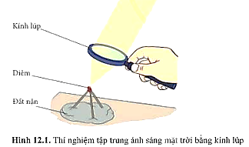  => Từ thí nghiệm trên rút ra kết luận năng lượng ánh sáng ?  + Thảo luận nhóm 4 hoàn thành hoạt động 1 - Tr65 vào phiếu học tập số 1.  + GV thông báo: Nguồn sáng là vật tự nó phát ra ánh sáng. Vật sáng gồm nguồn sáng và những vật hắt lại ánh sáng chiếu vào nó.  Từ đó, yêu cầu HS hãy nêu ví dụ về nguồn sáng và vật sáng?  HSKT hòa nhập: hoạt động cùng các bạn.  *Thực hiện nhiệm vụ học tập  - HS thảo luận theo nhóm hoàn thành phiếu học tập số 1.  - GV: Theo dõi và bổ sung khi cần.  HSKT hòa nhập: hoạt động cùng các bạn.  *Báo cáo kết quả và thảo luận  GV gọi ngẫu nhiên 1 nhóm học sinh trình bày đáp án, mỗi nhóm trình bày 1 nội dung trong phiếu học tập. các nhóm khác bổ sung (nếu có).  HSKT hòa nhập: hoạt động cùng các bạn.  *Đánh giá kết quả thực hiện nhiệm vụ  GV đánh giá, nhận xét, chuẩn kiến thức và chuyển sang nội dung mới.  HSKT hòa nhập: hoạt động cùng các bạn. | I. Năng lượng ánh sáng  - Đầu que diêm có thể bốc cháy vì ánh nắng Mặt trời tập trung tại đầu que diêm khi đi qua kính lúp.  Kết luận: Ánh sáng là một dạng năng lượng.  - Kết luận qua HĐ 1:  a. Dùng kính lúp thu các ánh sáng Mặt trời vào phần tiếp xúc giữa bóng đèn và tấm bìa. Sau một thời gian vị trí đó nóng lên  (kiểm tra nhiệt độ bằng nhiệt kế), bóng đèn phát sáng yếu.  b. Năng lượng ánh sáng đã chuyển hóa thành nhiệt năng và quang năng.  - Ví dụ:  + Nguồn sáng: Bóng đèn đang sáng, ngọn nến đang cháy, Mặt trời.  + Vật sáng: Mặt trời, bàn học, ngọn nến, tờ giấy. | * HS khuyết tật hoạt động cùng các bạn
Hoạt động 2.2: Tìm hiểu về tia sáng.
*Chuyển giao nhiệm vụ học tập  + GV thông báo sự truyền ánh sáng trong môi trường trong suốt, đồng tính.  + Đọc SGK, quan sát hình 12.2 SGK/ tr 66, thảo luận nhóm cách bố trí thí nghiệm, cách tiến hành thí nghiệm.  - GV yêu cầu:  Nhiệm vụ 1:  + Quan sát và làm thí nghiệm hình 12.2  + Nêu quy ước đường truyền của ánh sáng (tia sáng).  + Từ thí nghiệm trên em hãy đề xuất một phương án để có thể quan sát được mô hình của tia sáng.  (Hoạt động 2)  HS: Thực hiện nhiệm vụ 1:  - HS: Các nhóm bố trí thí nghiệm như hình 12.2  Từ kết quả thí nghiệm trả lời câu hỏi của GV.  - GV: Uốn nắn sửa chữa kịp thời sai sót của học sinh.  HSKT hòa nhập: hoạt động cùng các bạn.  GV thông báo: Trong thực tế, không thể nhìn thấy một tia sáng mà chỉ nhìn thấy chùm sáng gồm nhiều tia sáng hợp thành. Quan sát ví dụ chùm ánh sáng Mặt trời đi qua đám mây hình 12.3 SGK - tr 66.  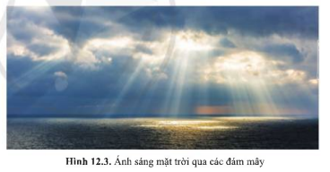  Nhiệm vụ 2:  + Quan sát hình 12.4 SGK/ tr 66 thảo luận nhóm.  - GV yêu cầu: Cho học sinh quan sát hình 12.4 kể tên các loại chùm sáng, nêu đặc điểm mỗi loại.  + Thảo luận nhóm 4 hoàn thành hoạt động 3 - Tr67 vào phiếu học tập số 2.  HS: Thực hiện nhiệm vụ 2:  + HS quan sát hình 12.4  + Ghi từng nội dung hoàn thành câu hỏi yêu cầu của GV.  - GV: Uốn nắn sửa chữa kịp thời sai sót của học sinh.  HSKT hòa nhập: hoạt động cùng các bạn.  *Báo cáo kết quả và thảo luận  - GV gọi ngẫu nhiên 1 nhóm học sinh trình bày đáp án, các nhóm khác bổ sung (nếu có).  HSKT hòa nhập: hoạt động cùng các bạn.  *Đánh giá kết quả thực hiện nhiệm vụ  - HS nhận xét, bổ sung.  - GV nhận xét, đánh giá.  HSKT hòa nhập: hoạt động cùng các bạn. | II. Tia sáng  - Khi ánh sáng truyền trong các môi trường trong suốt và đồng tính như không khí, thuỷ tinh, nước... ánh sáng truyền đi theo đường thẳng.  - Quy ước biểu diễn tia sáng bằng một đường thẳng có mũi tên chỉ hướng.    *Kết luận qua HĐ2:  Khoét một lỗ thật nhỏ trên tấm bìa, rồi chiếu ánh sáng qua lỗ nhỏ, ta sẽ quan sát được tia sáng.  * Có ba loại chùm sáng  + Chùm sáng song song  + Chùm sáng hội tụ  + Chùm sáng phân kì  *Kết luận qua HĐ3:  - Cắt tấm bìa làm 2 phần, rồi bố trí thí nghiệm như hình để quan sát đuợc các chùm sáng.  + Chùm sáng song song:  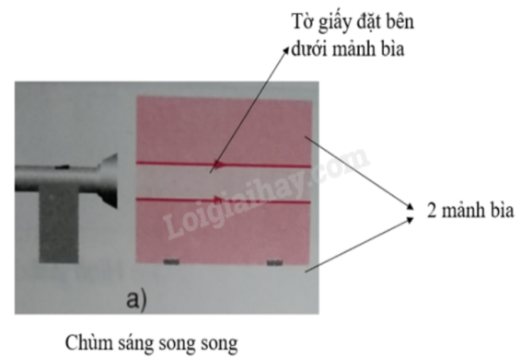  + Chùm sáng hội tụ:  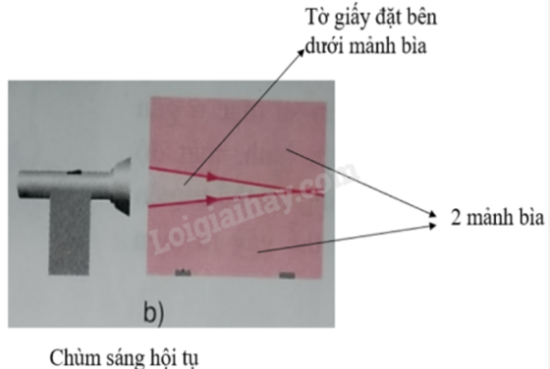  + Chùm sáng phân kì:  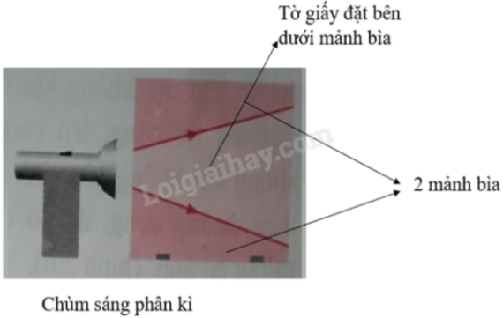 | * HS khuyết tật hoạt động cùng các bạn
Hoạt động 2.3: Tìm hiểu bóng tối, bóng nửa tối
*Chuyển giao nhiệm vụ: Nhận biết được vùng bóng tối và bóng nửa tối.  Nhiệm vụ 1: Làm thí nghiệm hình 12.6 SGK/ tr 67.  -GV yêu cầu:  + Học sinh nghiên cứu SGK.  + Hoạt động nhóm làm thí nghiệm như hình 12.6.  + Vì sao trên màn chắn lại có vùng hoàn toàn không nhận được ánh sáng từ nguồn sáng đến?  + Rút ra nhận xét về vùng bóng tối?  HS: Thực hiện nhiệm vụ 1  - HS: Các nhóm bố trí thí nghiệm như hình 12.6  + Ghi từng nội dung trả lời hoàn thành yêu cầu của giáo viên..  - GV: Uốn nắn sửa chữa kịp thời sai sót của học sinh.  HSKT hòa nhập: hoạt động cùng các bạn.  - Chuyển giao nhiệm vụ: Để tạo được bóng tối và bóng nửa tối.  Nhiệm vụ 2: Làm thí nghiệm 2 như hình 12.7 SGK/ tr 67.  - GV yêu cầu:  + Cho HS nghiên cứu SGK  + Hoạt động nhóm làm thí nghiệm như hình 12.7.  + Hãy chỉ ra trên màn chắn vùng nào là bóng tối, vùng nào được chiếu sáng đầy đủ. Nhận xét độ sáng vùng còn lại và giải thích sự khác nhau đó?  + Rút ra nhận xét?  + Thảo luận nhóm 4 hoàn thành hoạt động 4 SGK - tr68 vào phiếu học tập số 3.  HS: Thực hiện nhiệm vụ 2  - HS: Các nhóm bố trí thí nghiệm hình 12.7. Ghi từng nội dung trả lời hoàn thành yêu cầu của GV.  - GV: Uốn nắn sửa chữa kịp thời sai sót của học sinh.  HSKT hòa nhập: hoạt động cùng các bạn.  * Báo cáo kết quả và thảo luận:  + HS trình bày kết quả.  + Nhóm khác nhận xét, bổ sung.  HSKT hòa nhập: hoạt động cùng các bạn.  * Đánh giá kết quả thực hiện nhiệm vụ  + HS nhận xét, bổ sung.  + GV nhận xét, đánh giá.  HSKT hòa nhập: hoạt động cùng các bạn. | III. Bóng tối, bóng nửa tối  * Thí nghiệm 1:  - Phần màu đen hoàn toàn không nhận được ánh sáng từ nguồn tới vì ánh sáng truyền theo đường thẳng bị vật cản sáng chặn lại.  *Nhận xét:  - Trên màn chắn đặt phía sau vật cản sáng có một vùng không nhận được ánh sáng từ nguồn tới gọi là bóng tối.  *Thí nghiệm 2:  - Vùng tối ở giữa màn chắn.  - Vùng sáng ở ngoài.  - Vùng xen giữa bóng tối và vùng sáng là bóng nửa tối.  Giải thích: Nguồn sáng rộng hơn so với vật cản sáng tạo ra bóng đen xung quanh có bóng nửa tối.  * Nhận xét: Trên màn chắn đặt phía sau vật cản sáng có vùng chỉ nhận được ánh sáng từ một phần của nguồn sáng tới gọi là bóng nửa tối.  - Kết luận qua HĐ3:  + Hình 12.8 a)  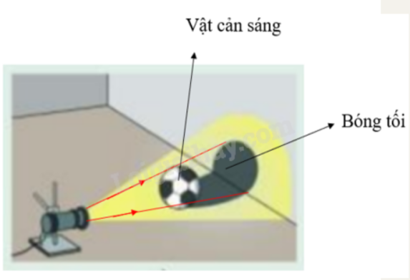  + Hình 12.8 b)  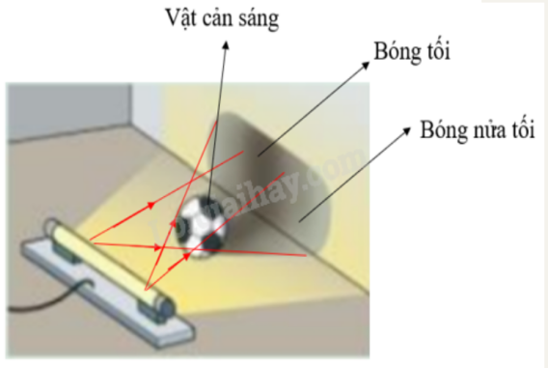 | * HS khuyết tật hoạt động cùng các bạn
*Tích hợp môi trường:
- Trong sinh hoạt và học tập, cần đảm bảo đủ ánh sáng, không có bóng tối. Vì vậy, cần lắp đặt nhiều bóng đèn nhỏ thay vì một bóng đèn lớn.
- Ở các thành phố lớn, do có nhiều nguồn ánh sáng (ánh sáng do đèn cao áp, do các phương tiện giao thông, các biển quảng cáo …) khiến cho môi trường bị ô nhiễm ánh sáng. Ô nhiễm ánh sáng là tình trạng con người tạo ra ánh sáng có cường độ quá mức dẫn đến khó chịu. Ô nhiễm ánh sáng gây ra các tác hại như: lãng phí năng lượng, ảnh hưởng đến việc quan sát bầu trời ban đêm (tại các đô thị lớn), tâm lí con người, hệ sinh thái và gây mất an toàn trong giao thông và sinh hoạt...
- Để giảm thiểu ô nhiễm ánh sáng đô thị cần:
+ Sử dụng nguồn sáng vừa đủ với yêu cầu.
+ Tắt đèn khi không cần thiết hoặc sử dụng chế độ hẹn giờ.
+ Cải tiến dụng cụ chiếu sáng phù hợp, có thể tập trung ánh sáng vào nơi cần thiết.
+ Lắp đặt các loại đèn phát ra ánh sáng phù hợp với sự cảm nhận của mắt.
3. Hoạt động 3. Luyện tập
a. Mục tiêu: Dùng các kiến thức vật lý để luyện tập củng cố nội dung bài học.
HSKT hòa nhập: hoạt động cùng các bạn.
b. Nội dung: Hệ thống bài tập trắc nghiệm của GV trong phần phụ lục.
HSKT hòa nhập: hoạt động cùng các bạn.
c. Sản phẩm: HS hoàn thiện 10 câu hỏi trắc nghiệm.
HSKT hòa nhập: hoạt động cùng các bạn.
d. Tổ chức thực hiện
Hoạt động của giáo viên và học sinh | Dự kiến sản phẩm | Dự kiến SP cho HS khuyết tật
*Chuyển giao nhiệm vụ học tập  GV yêu cầu học sinh làm việc theo nhóm trả lời vào phiếu học tập cho các nhóm.  HSKT hòa nhập: hoạt động cùng các bạn.  *Thực hiện nhiệm vụ học tập  Thảo luận nhóm. Trả lời BT trắc nghiệm  HSKT hòa nhập: hoạt động cùng các bạn.  *Báo cáo kết quả và thảo luận  Đại diện các nhóm HS báo cáo kết quả hoạt động.  Trả lời câu hỏi trắc nghiệm trong phiếu học tập.  HSKT hòa nhập: hoạt động cùng các bạn.  *Đánh giá kết quả thực hiện nhiệm vụ  - HS nhận xét, bổ sung.  - GV nhận xét, đánh giá chung các nhóm.  HSKT hòa nhập: hoạt động cùng các bạn. | Phụ lục( BT trắc nghiệm)  Câu 1:  Câu 2:  Câu 3:  Câu 4:  Câu 5:  Câu 6:  Câu 7:  Câu 8:  Câu 9:  Câu 10: | * HS khuyết tật hoạt động cùng các bạn
4. Hoạt động 4: Vận dụng
a. Mục tiêu: Vận dụng kiến thức đã học để làm bài tập.
HSKT hòa nhập: hoạt động cùng các bạn.
b. Nội dung:
ND1: Hoạt động nhóm đôi nghiên cứu phần vận dụng SGK/ tr 68 vào phiếu học tập.

ND2: Nội dung dạy lồng ghép SKSS, GDGT và VSATTP- giải thích vì sao chúng ta cần chọn nơi đủ ánh sáng để học tập và hạn chế dùng điện thoại trong bóng tối?
HSKT hòa nhập: hoạt động cùng các bạn.
c. Sản phẩm:
ND1: Phiếu học tập.
ND2: Nội dung dạy lồng ghép SKSS, GDGT và VSATTP
- Ánh sáng yếu gây cận thị học đường, ảnh hưởng thị lực lâu dài.
- Ánh sáng xanh từ thiết bị điện tử có thể gây rối loạn giấc ngủ, mỏi mắt.
- Bảo vệ mắt quan trọng vì thị lực tốt giúp học tập, lao động và phát triển khỏe mạnh.
- Thói quen học ở nơi đủ ánh sáng, nghỉ mắt hợp lý giúp phòng tránh bệnh về mắt.
- Giữ đôi mắt khỏe mạnh cũng góp phần đảm bảo sức khỏe toàn diện ở tuổi dậy thì.
d. Tổ chức thực hiện:
Hoạt động của giáo viên và học sinh | Dự kiến sản phẩm | Dự kiến SP cho HS khuyết tật
*Chuyển giao nhiệm vụ học tập  NV1: GV yêu cầu:  + Cho HS nghiên cứu SGK - tr 68  + Học sinh làm việc theo nhóm trả lời vào phiếu học tập số 4 cho các nhóm.  + Xem video giới thiệu giải thích hiện tượng nguyệt thực và nhật thực.  https://www.youtube.com/watch?v=JmptlM4UREg  NV2: Ánh sáng giúp mắt ta nhìn rõ vật. Nhưng học dưới ánh sáng yếu khiến mắt phải điều tiết nhiều, dễ bị cận thị. Ngược lại, ánh sáng xanh từ màn hình điện tử nếu dùng lâu có thể ảnh hưởng đến giấc ngủ và sự phát triển hormone ở tuổi dậy thì. Vì sao chúng ta cần chọn nơi đủ ánh sáng để học tập và hạn chế dùng điện thoại trong bóng tối?  GV yêu cầu HS làm việc cá nhân trả lời câu hỏi trên.  HSKT hòa nhập: hoạt động cùng các bạn.  *Thực hiện nhiệm vụ học tập  NV1: Thảo luận nhóm. Trả lời vào phiếu học tập số 4.  Xem video.  NV2: HS suy nghĩ để trả lời câu hỏi.  HSKT hòa nhập: hoạt động cùng các bạn.  *Báo cáo kết quả và thảo luận  NV1: Đại diện các nhóm HS báo cáo kết quả hoạt động. Trả lời câu hỏi trong phiếu học tập.  NV2: GV gọi bất kì một số bạn.  HSKT hòa nhập: hoạt động cùng các bạn.  *Đánh giá kết quả thực hiện nhiệm vụ  - HS nhận xét, bổ sung, đánh giá.  - GV nhận xét, đánh giá chung các nhóm.  HSKT hòa nhập: hoạt động cùng các bạn. | * Trả lời phiếu học tập số 4  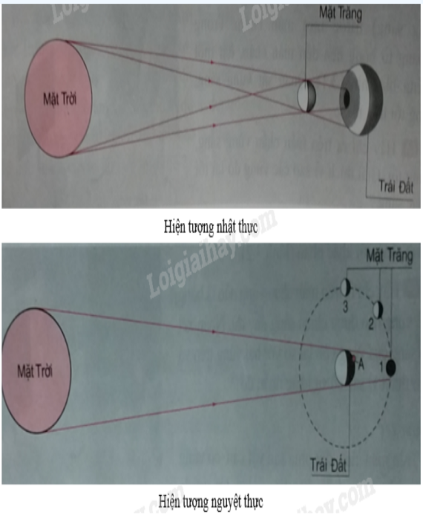  - Một số hình ảnh về nhật, nguyệt thực.  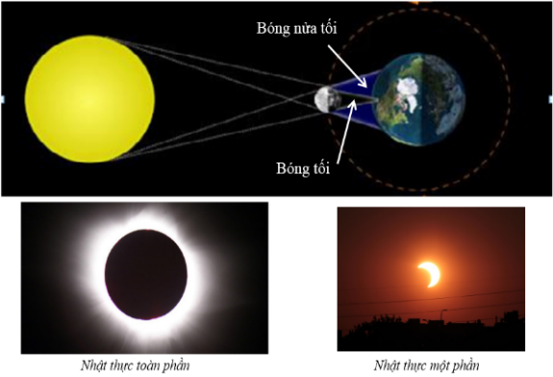  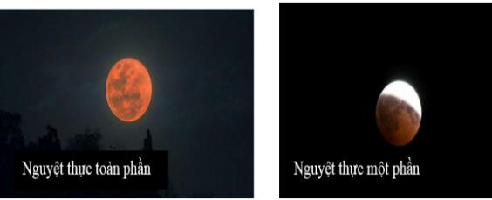 | * HS khuyết tật hoạt động cùng các bạn
Phụ lục
BT trắc nghiệm
Em hãy chọn đáp án mà em cho là đúng nhất trong các câu sau:
Câu 1: Vật nào sau đây không phải là nguồn sáng?
A. Mặt trời
B. Núi lửa đang cháy
C. Bóng đèn đang sáng
D. Mặt Trăng
Đáp án D đúng.
Câu 2: Vật sáng là:
A. Vật phát ra ánh sáng.
B. Những nguồn sáng và vật hắt lại ánh sáng chiếu vào nó.
C. Những vật được chiếu sáng.
D. Những vật mắt nhìn thấy.
Đáp án B đúng
Câu 3: Ta không nhìn thấy được một vật là vì:
A. Vật đó không tự phát ra ánh sáng.
B. Vật đó có phát ra ánh sáng nhưng bị vật cản che khuất làm cho những ánh sáng từ vật đó không thể truyền đến mắt ta.
C. Vì mắt ta không nhận được ánh sáng.
D. Các câu trên đều đúng.
Đáp án B đúng.
Câu 4: Vật nào dưới đây không phải là vật sáng ?
A. Ngọn nến đang cháy.
B. Mảnh giấy trắng đặt dưới ánh nắng Mặt trời.
C. Mảnh giấy đen đặt dưới ánh nắng Mặt trời.
D. Mặt trời.
Đáp án C đúng.
Câu 4: Trường hợp nào dưới đây ta không nhận biết được miếng bìa màu đen?
A. Dán miếng bìa đen lên một tờ giấy xanh rồi đặt dưới ánh đèn điện.
B. Dán miếng bìa đen lên một tờ giấy trắng rồi đặt trong phòng tối.
C. Đặt miếng bìa đen trước một ngọn nến đang cháy.
D. Đặt miếng bìa đen ngoài trời nắng.
Đáp án B đúng.
Câu 5: Ta nhìn thấy quyển sách màu đỏ vì
A. Bản thân quyển sách có màu đỏ.
B. Quyển sách là một vật sáng.
C. Quyển sách là một nguồn sáng.
D. Có ánh sáng đỏ từ quyển sách truyền đến mắt ta.
Đáp án D đúng.
Câu 6: Ban ngày trời nắng dùng một gương phẳng hứng ánh sáng Mặt trời, rồi xoay gương chiếu ánh nắng qua cửa sổ vào trong phòng, gương đó có phải là nguồn sáng không? Tại sao?
A. Là nguồn sáng vì có ánh sáng từ gương chiếu vào phòng.
B. Là nguồn sáng vì gương hắt ánh sáng Mặt trời chiếu vào phòng.
C. Không phải là nguồn sáng vì gương chỉ chiếu ánh sáng theo một hướng.
D. Không phải là nguồn sáng vì gương không tự phát ra ánh sáng.
Đáp án D đúng.
Câu 7: Khi nào ta thấy một vật?
A. Khi vật được chiếu sáng.
B. Khi ta mở mắt hướng về phía vật.
C. Khi vật phát ra ánh sáng.
D. Khi có ánh sáng từ vật đến mắt ta.
Đáp án D đúng.
Câu 8: Tại sao trong lớp học, người ta lắp nhiều bóng đèn ở các vị trí khác nhau mà không dùng một bóng đèn lớn? Câu giải thích nào sau đây là đúng?
A. Để cho lớp học đẹp hơn.
B. Chỉ để tăng cường độ sáng cho lớp học.
C. Để tránh bóng tối và bóng nửa tối khi học sinh viết bài.
D. Để học sinh không bị chói mắt.
Đáp án C đúng.
Câu 9: Yếu tố quyết định tạo bóng nửa tối là:
A. Ánh sáng không mạnh lắm.
B. Nguồn sáng to.
C. Màn chắn ở xa nguồn.
D. Màn chắn ở gần nguồn.
Đáp án B đúng.
Câu 10: Vì sao ta nhìn thấy một vật?
A. Vì ta mở mắt hướng về phía vật.
B. Vì mắt ta phát ra các tia sáng chiếu lên vật.
C. Vì có ánh sáng từ vật truyền vào mắt ta.
D. Vì vật được chiếu sáng.
Đáp án C đúng.

Nhóm:…. | PHIẾU HỌC TẬP SỐ 1  Bài 12: ÁNH SÁNG – TIA SÁNG

Hoạt động 1: Học sinh thảo luận nhóm hoàn thành các câu hỏi sau
Với các dụng cụ: đèn sợi đốt, kính lúp, tờ bìa màu đen, nhiệt kế.
a. Hãy lên phương án và tiến hành thí nghiệm để thu được năng lượng ánh sáng.
………………………………………………………………………………………………………………………………………………………………………………………………………………………………………………………………………………………………………………………………………………………………………………………………………………………………………………………………………………………………………………………………………………………………………………………………………………………………………
b. Trong thí nghiệm của em và thí nghiệm ở hình 12.1, năng lượng ánh sáng đã chuyển hóa thành các dạng năng lượng nào?
………………………………………………………………………………………………………………………………………………………………………………………………………………………………………………………………………………………………………………………………………………………………………………………………………………………………………………………

Nhóm: …… | PHIẾU HỌC TẬP SỐ 2  Bài 12: ÁNH SÁNG – TIA SÁNG

Hoạt động 3: Học sinh thảo luận nhóm hoàn thành câu hỏi sau
Với các dụng cụ: đèn tạo ra chùm sáng hẹp song song, tấm bìa chắn sáng, giấy trắng .
Hãy lên phương án và tiến hành thí nghiệm để tạo ra các chùm sáng trên mặt giấy.
………………………………………………………………………………………………………………………………………………………………………………………………………………………………………………………………………………………………………………………………………………………………………………………………………………………………………………………………………………………………

Nhóm: …… | PHIẾU HỌC TẬP SỐ 3  Bài 12: ÁNH SÁNG – TIA SÁNG

Hoạt động 3: Học sinh thảo luận nhóm hoàn thành câu hỏi sau
Hãy vẽ các tia sáng để xác định bóng tối, bóng nửa tối trên tường của các vật trong hình 12.8.
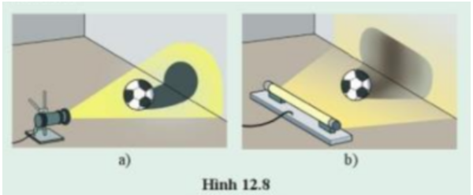

Nhóm: …… | PHIẾU HỌC TẬP SỐ 4  Bài 12: ÁNH SÁNG – TIA SÁNG

Hoạt động 4: Học sinh thảo luận nhóm hoàn thành câu hỏi sau
Hãy vẽ các tia sáng để xác định vùng tối trong mỗi hiện tượng này?
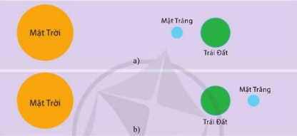

IV. RÚT KINH NGHIỆM:
……………………………………………………………………………………….
……………………………………………………………………………………….

* Hướng dẫn về nhà:
- Ôn tập kiến thức đã học.
- Hoàn thành bài tập trong sách bài tập.
- Nghiên cứu trước bài sau: Bài 13. Sự phản xạ ánh sáng.

